2017年口腔执业医师《牙体牙髓病学》考试大纲
2017年口腔执业医师《牙体牙髓病学》考试大纲公布，为帮助广大考生了解，医学教育网小编在第一时间对大纲进行了整理和上传，请广大考生及时查看并下载，医学教育网祝广大考生在2017年能够取得自己满意的成绩！顺利通过考试！
单元 | 细目 | 要点
一、龋病 | 1.概述 | （1）定义、病因和发病机制
一、龋病 | 1.概述 | （2）牙髓牙本质复合体
一、龋病 | 2.临床表现及诊断 | （1）分类
一、龋病 | 2.临床表现及诊断 | （2）临床表现
一、龋病 | 2.临床表现及诊断 | （3）诊断及鉴别诊断
一、龋病 | 3.治疗 | （1）非手术治疗和银汞合金充填术
一、龋病 | 3.治疗 | （2）牙体缺损的粘结修复
一、龋病 | 3.治疗 | （3）常用材料的性能及其使用
一、龋病 | 3.治疗 | （4）治疗中和治疗后的问题及其处理
二、牙发育异常 | 1.釉质发育不全 | （1）定义和病因
二、牙发育异常 | 1.釉质发育不全 | （2）临床表现、诊断及鉴别诊断
二、牙发育异常 | 1.釉质发育不全 | （3）防治原则
二、牙发育异常 | 2.氟牙症 | （1）定义和病因
二、牙发育异常 | 2.氟牙症 | （2）临床表现和诊断
二、牙发育异常 | 2.氟牙症 | （3）防治原则
二、牙发育异常 | 3.四环素牙 | （1）定义和病因
二、牙发育异常 | 3.四环素牙 | （2）临床表现和诊断
二、牙发育异常 | 3.四环素牙 | （3）预防和治疗
二、牙发育异常 | 4.遗传性牙本质发育不全 | （1）定义和病因
二、牙发育异常 | 4.遗传性牙本质发育不全 | （2）临床表现和诊断
二、牙发育异常 | 4.遗传性牙本质发育不全 | （3）治疗原则
二、牙发育异常 | 5.畸形中央尖 | （1）定义和发病机制
二、牙发育异常 | 5.畸形中央尖 | （2）临床表现和诊断
二、牙发育异常 | 5.畸形中央尖 | （3）治疗原则
二、牙发育异常 | 6.牙内陷 | （1）概念和临床类型
二、牙发育异常 | 6.牙内陷 | （2）临床表现和诊断
二、牙发育异常 | 6.牙内陷 | （3）治疗原则
三、牙急性损伤 | 1.牙震荡 | （1）定义、临床表现和诊断
三、牙急性损伤 | 1.牙震荡 | （2）治疗原则
三、牙急性损伤 | 2.牙折 | （1）定义、临床类型、表现和诊断
三、牙急性损伤 | 2.牙折 | （2）治疗原则
三、牙急性损伤 | 3.牙脱位 | （1）定义、临床类型、表现和诊断
三、牙急性损伤 | 3.牙脱位 | （2）治疗原则
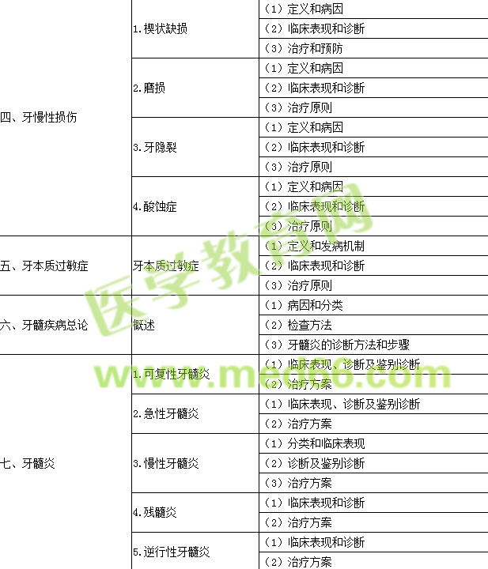
八、其他牙髓病 | 1.牙髓坏死 | （1）临床表现、诊断及鉴别诊断
八、其他牙髓病 | 1.牙髓坏死 | （2）治疗方案
八、其他牙髓病 | 2.牙髓钙化 | （1）临床表现、诊断及鉴别诊断
八、其他牙髓病 | 2.牙髓钙化 | （2）治疗方案
八、其他牙髓病 | 3.牙内吸收 | （1）临床表现和诊断
八、其他牙髓病 | 3.牙内吸收 | （2）治疗方案
九、根尖周病 | 1.概述 | （1）根尖周组织的解剖生理特点
九、根尖周病 | 1.概述 | （2）病因和致病机制
九、根尖周病 | 2.急性根尖周炎 | （1）病程发展阶段及其临床表现
九、根尖周病 | 2.急性根尖周炎 | （2）诊断及鉴别诊断
九、根尖周病 | 2.急性根尖周炎 | （3）治疗方案
九、根尖周病 | 3.慢性根尖周炎 | （1）临床类型及其表现
九、根尖周病 | 3.慢性根尖周炎 | （2）诊断及鉴别诊断
九、根尖周病 | 3.慢性根尖周炎 | （3）治疗方案
十、牙髓根尖周病的治疗 | 1.总论 | （1）治疗原则
十、牙髓根尖周病的治疗 | 1.总论 | （2）无痛术
十、牙髓根尖周病的治疗 | 1.总论 | （3）无菌术
十、牙髓根尖周病的治疗 | 1.总论 | （4）隔离术
十、牙髓根尖周病的治疗 | 2.盖髓术 | （1）原理及盖髓剂
十、牙髓根尖周病的治疗 | 2.盖髓术 | （2）适应证和操作方法
十、牙髓根尖周病的治疗 | 2.盖髓术 | （3）预后因素和疗效判断
十、牙髓根尖周病的治疗 | 3.急症处理 | （1）牙髓摘除或髓腔引流
十、牙髓根尖周病的治疗 | 3.急症处理 | （2）切开排脓
十、牙髓根尖周病的治疗 | 3.急症处理 | （3）消炎止痛，调（牙合）磨改
十、牙髓根尖周病的治疗 | 4.根管治疗术 | （1）原理
十、牙髓根尖周病的治疗 | 4.根管治疗术 | （2）适应证和非适应证
十、牙髓根尖周病的治疗 | 4.根管治疗术 | （3）术前准备
十、牙髓根尖周病的治疗 | 4.根管治疗术 | （4）治疗步骤和方法
十、牙髓根尖周病的治疗 | 4.根管治疗术 | （5）常用根管治疗器械的规格和使用
十、牙髓根尖周病的治疗 | 4.根管治疗术 | （6）常用根管治疗药物的性能和使用
十、牙髓根尖周病的治疗 | 4.根管治疗术 | （7）常用根管治疗材料的性能
十、牙髓根尖周病的治疗 | 4.根管治疗术 | （8）治疗中和治疗后的问题及其处理
十、牙髓根尖周病的治疗 | 4.根管治疗术 | （9）根管治疗后牙体缺损的修复原则
十、牙髓根尖周病的治疗 | 4.根管治疗术 | （10）疗效评价标准和方法
十、牙髓根尖周病的治疗 | 5.根管再治疗 | （1）适应证和非适应症
十、牙髓根尖周病的治疗 | 5.根管再治疗 | （2）方法
十、牙髓根尖周病的治疗 | 6.根尖手术 | （1）适应证和非适应证
十、牙髓根尖周病的治疗 | 6.根尖手术 | （2）基本操作步骤
十、牙髓根尖周病的治疗 | 6.根尖手术 | （3）疗效评价标准和方法

